实验（1）-------C语言练习

学生姓名：朱冠霖 专业班级：计算机231
课程名称：面向对象程序设计 实验类型：综合

一 实验目的
复习学过的C语言知识

二 实验环境
PC机 + Windows 10操作系统 + CodeBlocks 集成开发环境

三 实验内容
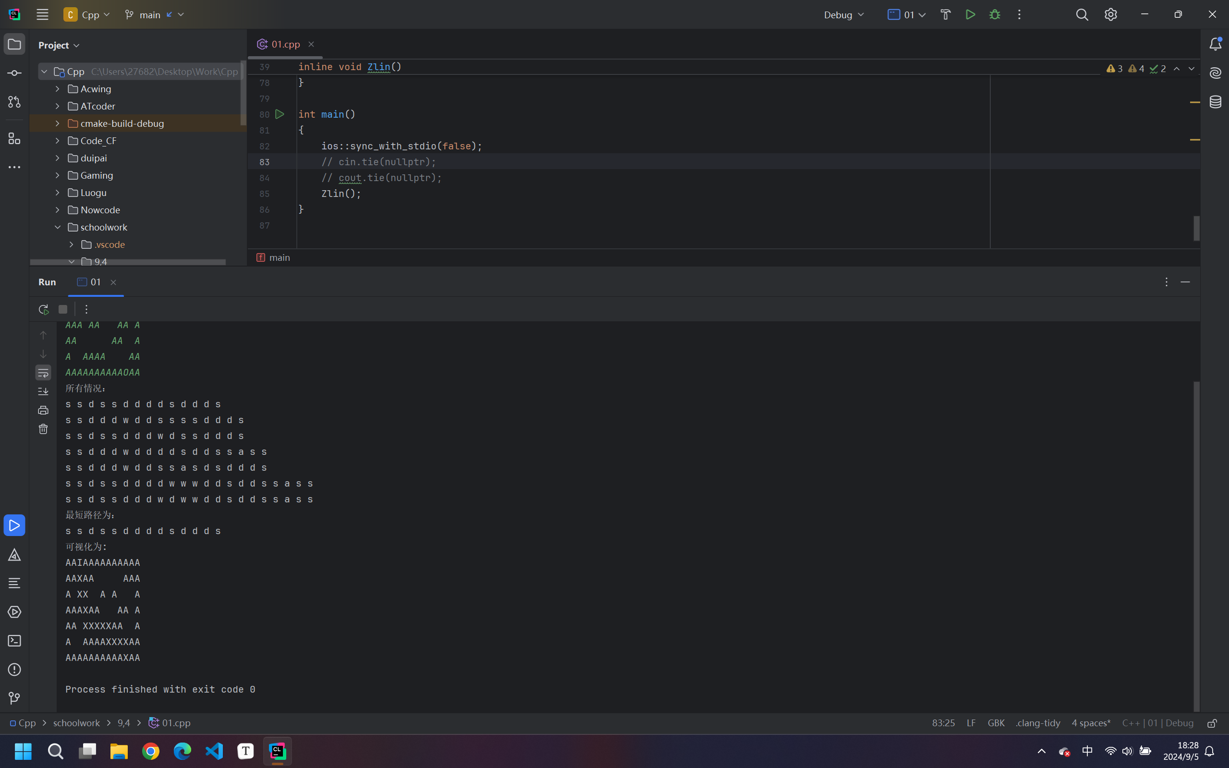
四 实验小结
复习了之前学习的C语言基础内容，温习了快速排序和二叉树等基础算法，回顾文件的读写操作，还有关于字符串的相关基础操作

